池田小だより
多治見市立池田小学校 H29.1.10
教育目標:やさしく かしこく たくましく

苟新（本当に新しくしていく）
元気に登校，笑顔で下校する子･できる学校

新年 明けましておめでとうございます
本年もよろしくお願いします
校長 小嶋泉

昨年中は，保護者や地域の皆様のご支援とご協力をいただき，暖かで静かなお正月を迎えることができました。皆様のご厚情に心より感謝申し上げます。冬休み中にも大きなけがや事故や病気などもなかったようで，嬉しく思っています。
何となく，今年はよい事あるごとし。元日の朝，晴れて風なし。 石川啄木
2017年（平成29年）が始まりました。石川啄木の歌のように，何となく今年もよいことがたくさんあるように思います。晴れたお正月を迎えてこの歌を思い出しました。学校では子どもたちと職員がチームとなって力を合わせ，よいことをたくさんつくっていきます。
よいこととは，子どもたちの健康と成長，学習や生活の充実です。今年も，本校の教育目標「やさしく・かしこく・たくましく」の達成を目指して，「学ぶことが好きな子」「人を大切にする子」「がんばる子」の育成を全力で推し進めていきます。
本校では，子どもたちの成長に役立つ活動として，以下の活動に力を入れてきました。

《 聞き名人・話し名人， 真剣授業， 練り合い授業， 三つのあ，
ニコニコ言葉， もくもく掃除， 多読書， 学級遊び 》

きっと子どもたちは，年末には張り切って大掃除をしたことと思います。新年の挨拶もきちんとできたことでしょう。また時間をつくって読書や家庭学習にも力を入れたことと思います。
しかし，まだまだ子ども一人一人の力としては定着していないものも少なくありません。今後も，上記の活動を通して，「元気に登校，笑顔で下校」できるように，そして，何があっても力強く生き抜く力をつけることができるように励みます。
３月３１日まで学年は変わりません。本年度の残り３か月を充実させることで，平成２９年度をより実りある年にしたいと考えています。
本年も，自分自身を大きく成長させるよい年にできますように。

本年も，保護者・ご家族の皆さんや地域の方々のお力をお借りし，力を合わせて，子どもたちのために職員一丸となってチーム池田小は全力で頑張ります。
ご支援ご協力のほど，どうぞよろしくお願いします。

2,3月の主な行事
【２月】
1日（水）新１年生保護者説明会10:00～11:30
3日（金）研究会 13:25下校 ＰＴＡ本部役員会
4日（土）土と版画展 ～６日午前
8日（水）授業参観・懇談会（１～３年、たんぽぽ）
10日（金）授業参観・懇談会（４～６年、ひまわり）
11日（土）建国記念の日
12日（日）資源回収 ※予備日19日
24日（金）ＰＴＡ新旧本部役員会
28日（火）６年生を送る会
【３月】
３日（金）ＰＴＡ地区委員引き継ぎ会
８日（水）通学班会
10日（金）集会（ＳＰさんへのお礼の会）
中学校半日入学（６年生）
20日（月）春分の日
23日（木）卒業式
24日（金）修了式 離任式
１月の主な行事
10日（火）Ⅶ期、冬休み明け集会 14:00下校
さわやか週間（挨拶～13日） 図書返却
11日（水）身体測定（高）、図書貸出
12日（木）身体測定（中）県学習状況調査４，５年
13日（金）身体測定（低）、委員会
PTA本部役員会
16日（月）さざんか祭り（図書館～20日）
校内書初め展① 16:15～17:00
17日（火） 校内書初め展② 16:15～17:00
６年生租税教室
19日（木）ＰＴＡ母親委員読み聞かせ8:10～
家庭教育学級「おかたづけ講座」（9:00～）
20日（金）PTAクラス委員会
23日（月）５年福祉講話「車いすから見える世界」
25日（水）池田っ子タイム
26日（木）委員会
27日（金）集会（体育委員会）
30日（月）中学校説明会（６年生保護者）

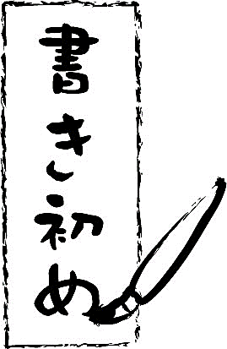
校内書初め展を開催します。（各学年ワークスペースにて）
平成２９年１月１６日（月）、１７日（火）１６時１５分～１７時００分
～お子さまの思いのこもった書初めを、ぜひご覧ください。～
※なお、１６時０５分の下校時は、お車での校門坂の通行をお控えください。

昨年末こんな学習をしました。 ２０１７年も、楽しく有意義な学習を進めていきます。
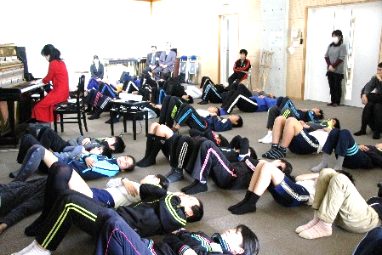
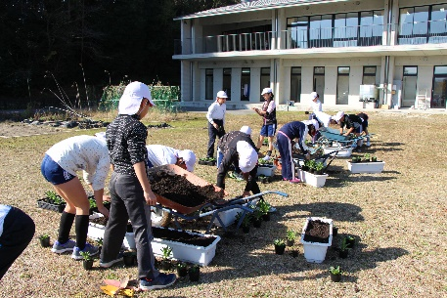

６年 音楽のたね
～音色を心で聴きました～
５年 福祉体験学習
～視覚障がい体験をしました～
４年・特別支援 花育学習
～学校環境を美しくしています～
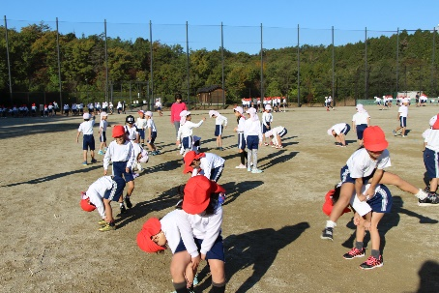
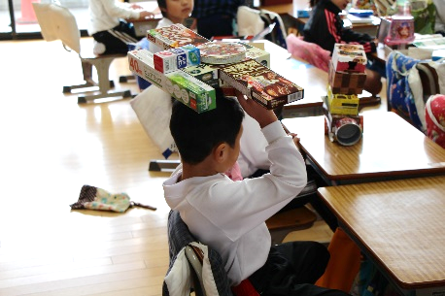
３年 社会見学「昔のくらし」
～岐阜市歴史博物館にて～
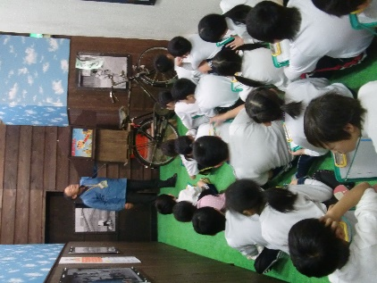

１年 算数「いろいろな形」
～最後にはこんなの作ったよ～
２年 全校朝運動「サーキット」
～１２月は持久走でした～

